**НЕГОСУДАРСТВЕННОЕ ОБРАЗОВАТЕЛЬНОЕ ЧАСТНОЕ** **УЧРЕЖДЕНИЕ ВЫСШЕГО ОБРАЗОВАНИЯ** **«МОСКОВСКИЙ ФИНАНСОВО-ПРОМЫШЛЕННЫЙ УНИВЕРСИТЕТ** **“СИНЕРГИЯ”»**

|  |  |  |
| --- | --- | --- |
| **Факультет/Институт** |  | Информационных технологий |
|  |  | (наименование факультета/ Института) |
| **Направление/специальность** |  | 09.02.07 Информационные системы и программирование |
| **подготовки:** |  | (код и наименование направления /специальности подготовки) |
| **Форма обучения:** |  | очная |
|  |  | (очная, очно-заочная, заочная) |
|  |  |  |

**Отчет по лабораторной работе №5**

|  |  |  |  |  |
| --- | --- | --- | --- | --- |
| **на тему** |  | Работа с диагностическими утилитами протокола ТСР/IР (Основы OSPF) | | |
|  |  | (наименование темы) | | |
|  |  |  | | |
| **по дисциплине** | | |  | Компьютерные сети |
|  | | |  | (наименование дисциплины) |

|  |  |  |  |  |
| --- | --- | --- | --- | --- |
| **Обучающийся** |  | Алексеев Павел Александрович |  |  |
|  |  | (ФИО) |  | (подпись) |
| **Группа** |  | ДКИП-115 |  |  |
|  |  |  |  |  |

|  |  |  |  |  |
| --- | --- | --- | --- | --- |
| **Преподаватель** |  | Нечаев А.М. |  |  |
|  |  | (ФИО) |  | (подпись) |

**Москва 2023 г.**

**Лабораторная работа №5. «**Работа с диагностическими утилитами протокола ТСР/IР (Основы OSPF)**»**

**Задание 5.1. В процессе установления соседних отношений и смежностей OSPF какие из следующих состояний являются стабильными?**

D. Полный - сосед помещается в данное состояние после того, как с него были получены все нужные LSA. Это стабильное состояние, указывает на то, что соседские отношения полностью были установлены.

**Задание 5.1. В какой из следующих ситуаций будет инициировано установление смежности между маршрутизаторами?**

A.Два маршрутизатора по каналу(link) "точка-точка"

B.DR и BDR в широковещательной сети

**Задание 5.1. Указать преимущество и недостатки каждой топологии сети**

|  |  |  |
| --- | --- | --- |
| **Звезда** | Преимущества | • Упрощённая система поиска и устранения поврежденной сети. Происходит это потому, что нахождение всех компьютеров в прямой зависимости от центрального аппарата помогает справиться с неработоспособностью некоторой рабочей точки на основной станции.  • Пакеты данных не совершают свой путь в этой сетевой топологии.  • Гарантированная надёжность и защищённость данных. Этому способствует тип передачи пакета данных через три точки: компьютер – коммуникатор – компьютер.  • Проблемы, связанные с одним из конкретных узлов, не повлияют на производительность других, так как все компьютеры не связаны между собой.  • Беспрепятственное добавление нового узла или замена устаревших РС.  • Высокая расширяемость и модернизирование.  • Этот тип топологии обладает хорошей масштабируемостью, что создаёт каждому абоненту сети необходимое качество службы. Чтобы подключить новую станцию нужно просто-напросто протянуть от сетевого коммутатора ещё один кабель.  • Высокая продуктивность.  • Полное отсутствие состыковок посылаемых данных, так как данные от рабочей станции к серверу посылаются по другому каналу и не затрагивают другие станции. |
| Недостатки | • Основной недостаток сетевой топологии звезда – безусловная подчинённость всех узлов компьютера концентраторам.  • Влияние количества подключений к основному сетевому узлу на размер сети.  • Необходимость увеличения длины кабеля для прокладки сети (в сравнении с другими сетевыми топологиями)  • Ограниченное количество сетевых рабочих станций или сегментов сети по причине ограничения числа ресурсов в центральном компьютере  • Зависимость производительности обмена данных всей сети от производительности общего устройства. К примеру, если сервер функционирует медленно, то это может стать причиной неоперативной работы всей сети.  • Немалая стоимость реализации, поскольку необходимо бывает много кабеля. |
| **Шина** | Преимущества | • Надежно работает в сетях, проста в использование, и понятна.  • Шина требует меньше кабеля чем в других топологиях, следовательно, она дешевле.  • Легка масштабирована.  • Для расширения шинной топологии можно использовать повторитель (Repeater) усиливает сигналы и позволяет передавать его но большие расстояния. |
| Недостатки | • При большом кол-ве ПК, мощность передачи инф. значительно снижается.  • Трудность диагностики такой сети. |
| **Кольцо** | Преимущества | • Простая настройка. Кольцевая топология довольно просто настраивается. Для подключения компьютеров друг к другу не требуется сервер или центральная рабочая станция. Они могут быть легко связаны между собой, соединяя одно устройство с другим. Она дешевле топологии типа “звезда” или “дерево”, обе из которых требуют центрального или главного устройства для управления узлами.  • Трафик данных. Кольцевая топология может обрабатывать большой объем трафика, поскольку данные передаются однонаправленно. Это упрощает поток данных и предотвращает перегрузку сети. Это также снижает вероятность повреждения данных.  • Устранение неполадок. Когда происходит ошибка, легко определить, где она произошла, поскольку последовательная передача данных, дает понять на каком из узлов связь была разорвана.  • Качество работы при нагрузке. Не все системы могут выдерживать большую потоковую нагрузку на сеть. Например, если сравнивать кольцо с шиной, то первая будет работать значительно лучше. Топология кольцо может достаточно спокойно работать в условиях повышенной нагрузки.  • Нет центрального узла. Некоторые системы имеют структуру, которая подразумевает наличие центрального компьютера, но такая централизация иногда может только навредить сети. Топология кольцо не имеет главного центрального узла, который предназначен для управления и контроля связи между узлами, поэтому проблемы с этим аспектом ей не страшны.  • Пропускная способность. Подключение дополнительных узлов очень мало или совсем не влияет на пропускную способность сети.  • Упорядоченность. Данная топология предполагает, что сеть будет очень упорядоченная, где каждое устройство имеет доступ к токену и возможность передачи.  Передача данных. Передача данных относительно проста, поскольку пакеты перемещаются только в одном направлении. |
| Недостатки | • Репликация данных. Репликация данных в кольцевой топологии менее эффективна, чем в звездной. В конфигурации “звезда” центральный сервер или компьютер могут напрямую реплицировать данные на всех других устройствах одновременно. В кольцевой топологии данные будут скопированы с одного устройства на другое до того, как все компьютеры получат одинаковые данные.  • Сбои сети. Хотя легко устранить неполадки при настройке кольцевой топологии, при сбое одного устройства происходит сбой всей сети из-за обрыва линии связи. Пока узел не будет починен или заменен, сеть работать не будет.  • Расширение. Другой недостаток такой конфигурации обнаруживается, при расширении сети. Если в исходной конфигурации есть пять компьютеров, а затем нужно добавить еще пять, то придется отключить всю сеть, прежде чем приступать к ее расширению. Чтобы разместить дополнительные компьютеры в такую систему, необходимо отключить каждое соединение и подключить новые устройства в установку с обратной связью, прежде чем снова перенастраивать всю сеть.  • Одно соединение. В данном типе подключения используется кабель одной длины, соединяющий все компьютеры и образующий петлю. В случае обрыва кабеля все системы в сети не смогут получить доступ к сети. Поэтому возникает полная зависимость от одного кабеля.  • Скорость работы. Пакеты данных должны проходить через каждый компьютер между отправителем и получателем, поэтому это может приводить к замедлению передачи. |
| **Дерево** | Преимущества | • Гибкость. В древовидную топологию можно легко добавлять новые узлы (компьютеры), просто подключив к ней концентратор. Это фактически позволяет добавлять несколько компьютеров в сеть одновременно.  • Простой централизованный мониторинг. Данная конфигурация позволяет пользователям легко контролировать и управлять большой сеткой. Кроме того, ее очень легко перенастраивать.  • Масштабируемость. Она очень масштабируема, потому что конечные узлы могут концентрировать в себе несколько подключений от новых узлов. Такое разветвление с каждым новых подключением множит количество потенциальных подключений.  • Простое подключение “точка-точка”. Подключение“точка-точка” к центральному концентратору на каждом промежуточном узле соответствует узлу в шинной топологии. Фактически, в древовидной топологии каждый компьютер подключен к концентратору, а также каждая часть сети подключена к главному кабелю.  • Доступ. Поскольку древовидная топология представляет собой большую сеть, все компьютеры будут иметь лучший доступ к сети. Это фактически делает ее наиболее эффективным способом подключения нескольких компьютеров к одному дереву.  • Надежность. В древовидной топологии другие иерархические сети не затрагиваются, если одна из них повреждена. Это делает ее очень надежной и эффективной.  • Поддерживается аппаратными и программными поставщиками. Она также поддерживается многими аппаратными и программными поставщиками, а это означает, что компоненты, которые требуются для конфигурации и обслуживания легкодоступны на рынке.  • Простая идентификация системы. Благодаря древовидной конфигурации очень легко идентифицировать конкретную систему, а также подключиться к более крупной сетке.  • Обмен информацией. Она также позволит обмениваться информацией по крупной сети, что очень удобно для крупных корпораций.  • Позволяет использовать несколько серверов. Топология дерева также позволяет пользователям подключаться к нескольким серверами. Это фактически делает ее расширяемой и способной одновременно вместить множество компьютеров.  • Снижение трафика. Поскольку древовидная топология включает несколько серверов, это поможет значительно уменьшить трафик независимо от количества компьютеров, находящихся в сети. |
| Недостатки | • Одна точка отказа.Если магистраль всей сети выходит из строя, то ее отдельные части не смогут взаимодействовать друг с другом.  • Необходимы огромные кабели. Поскольку в древовидной топологии имеется несколько точек подключения, наверняка понадобятся, большое количество длинных кабелей, а это довольно затратно.  • Сложности в настройке. Иногда такую топологию достаточно сложно настроить. Во-первых, потому что, как правило, большая сеть подразумевает большое количество подключений, во-вторых, структура подключения в реальной жизни может быть довольно запутанной, и не всегда совпадает со схемой.  • Длина сети ограничена типом кабеля. При такой конфигурации длина сети ограничена типом кабеля, который будет использоваться. Таким образом, потребуется использовать высококачественные кабели для расширения, иначе сигнал не будет проходить.  • Обслуживание. Подобные структуры нуждаются в постоянном мониторинге и обслуживании. Причина состоит в том, что большое количество точек подключения, подразумевает относительно регулярный выход из строя того или иного узла. |

**Задание 5.2.1. Конфигурирование протокола OSPF маршрутизаторов Huawei**

1. **Сформировать сеть из трех маршрутизаторов, двух коммутаторов и четырех компьютеров**

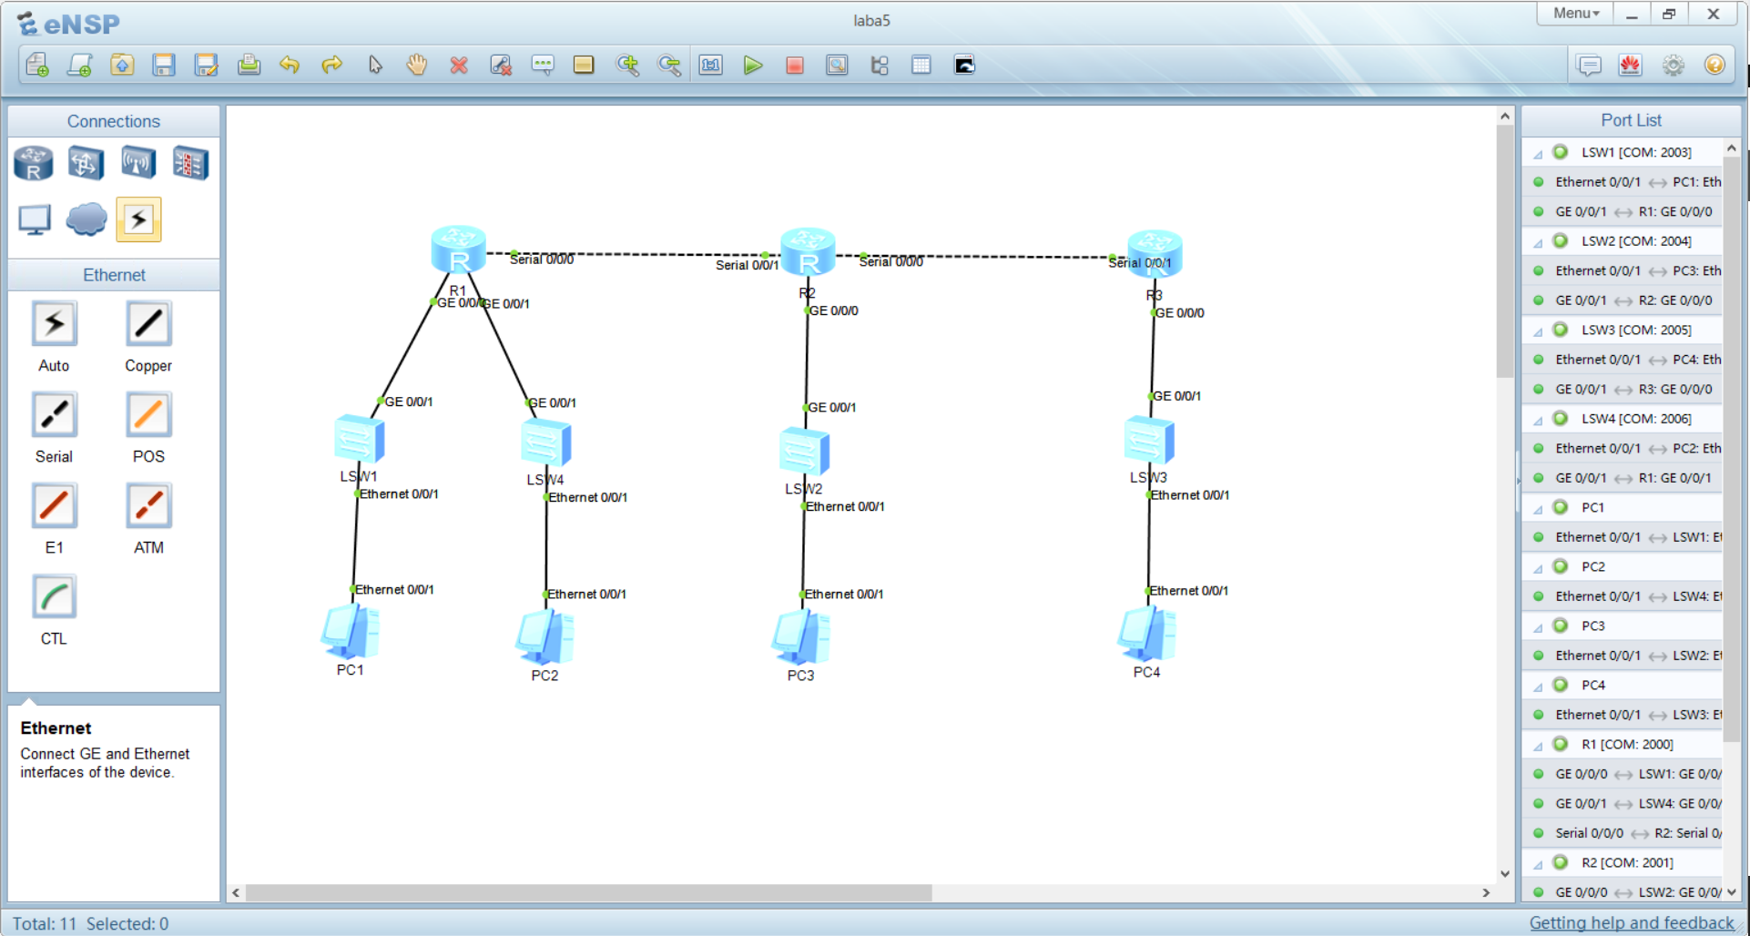

1. **Сконфигурировать имена маршрутизаторов, адресную информацию интерфейсов:**

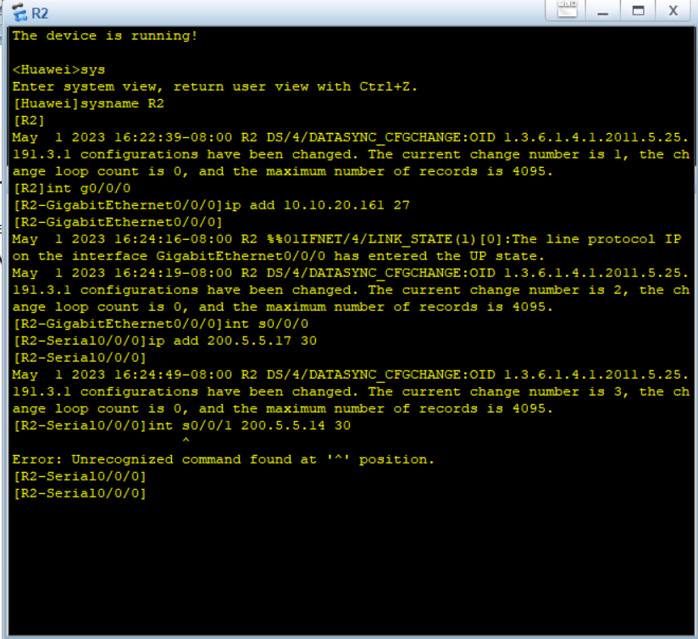

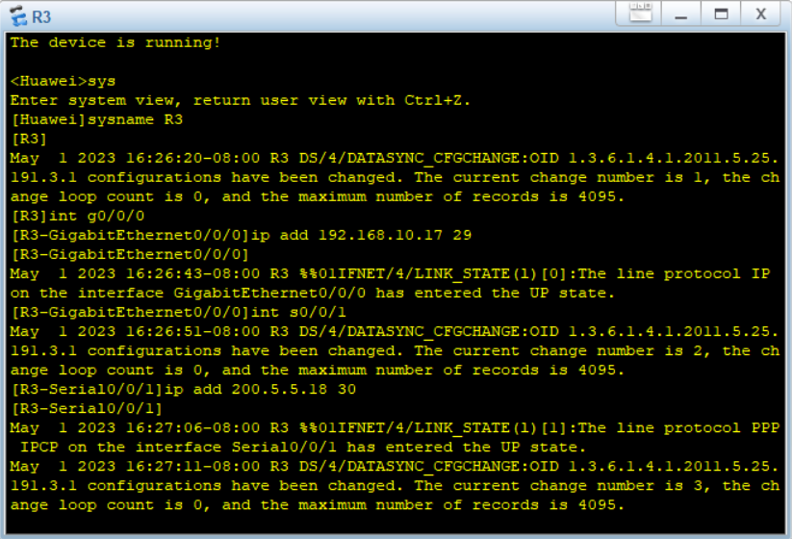

1. **Сконфигурировать адреса конечных узлов сети**

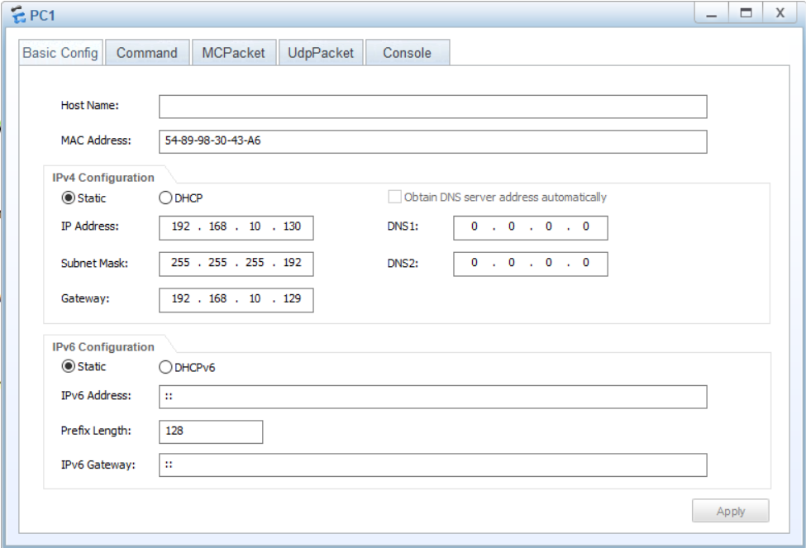

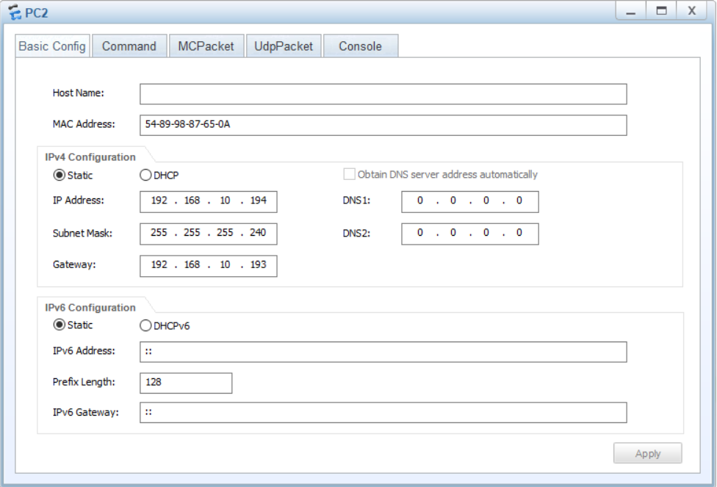

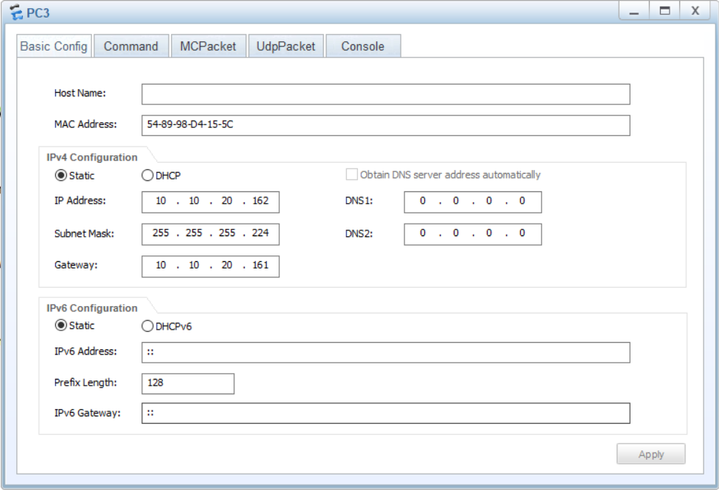

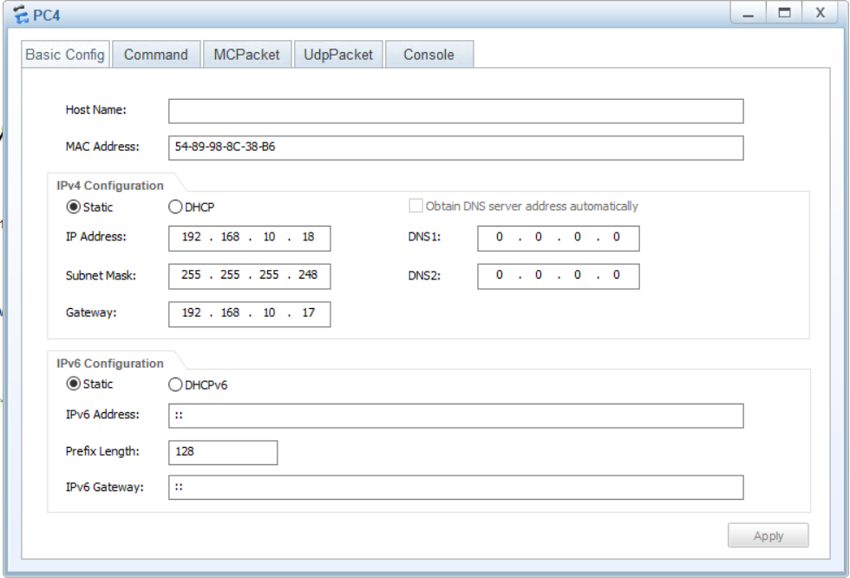

1. **Проверить таблицы маршрутизаторов по команде display ip routing на всех маршрутизаторах**

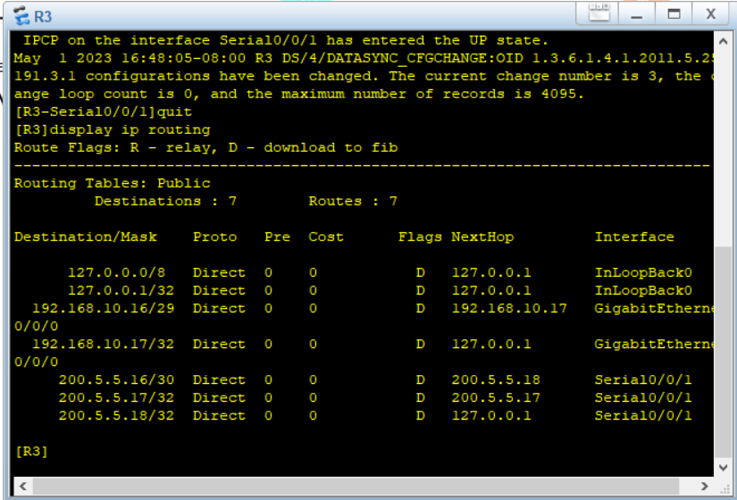

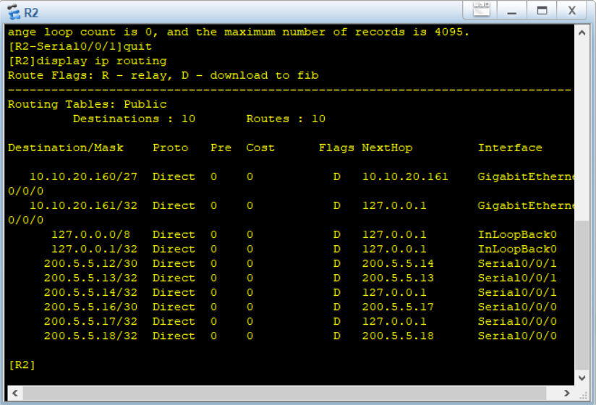

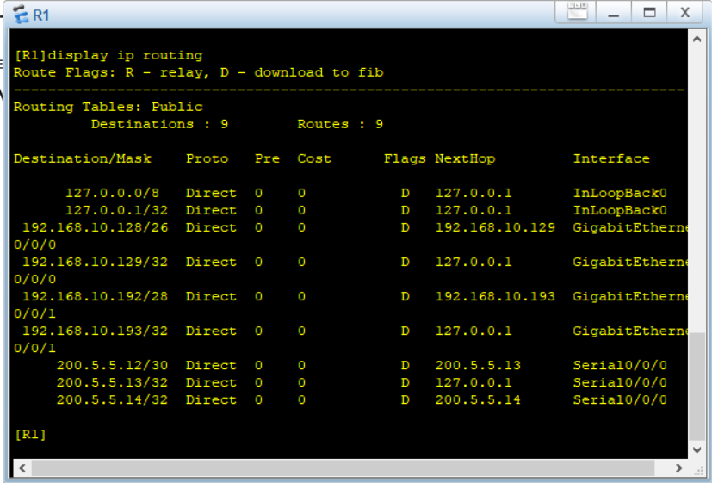

1. **Протокол OSPF**

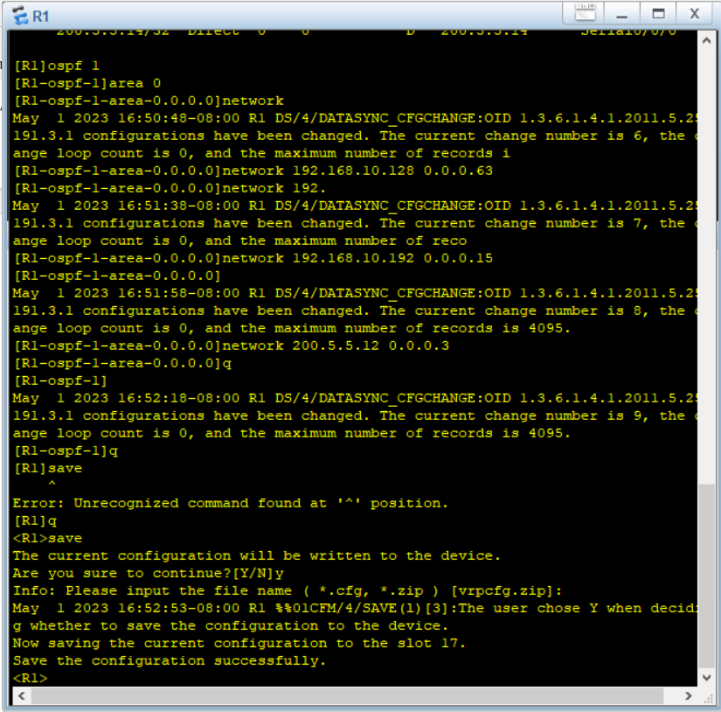

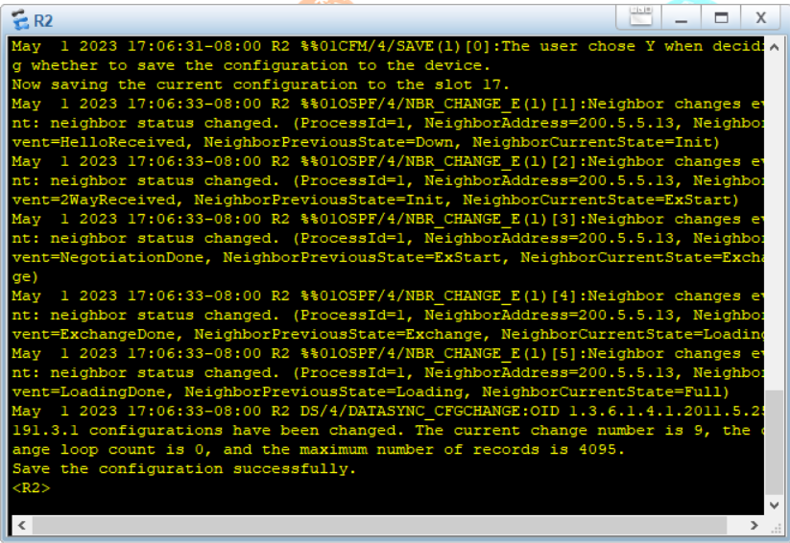

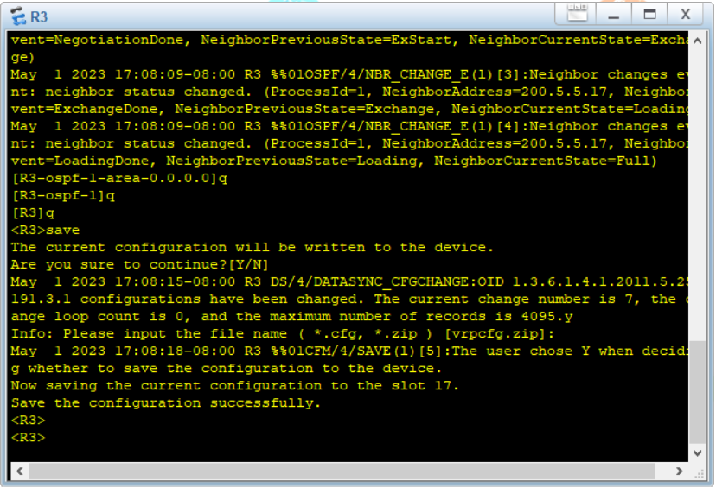

1. **Проверить таблицы маршрутизации при помощи команды display ip routing-table**

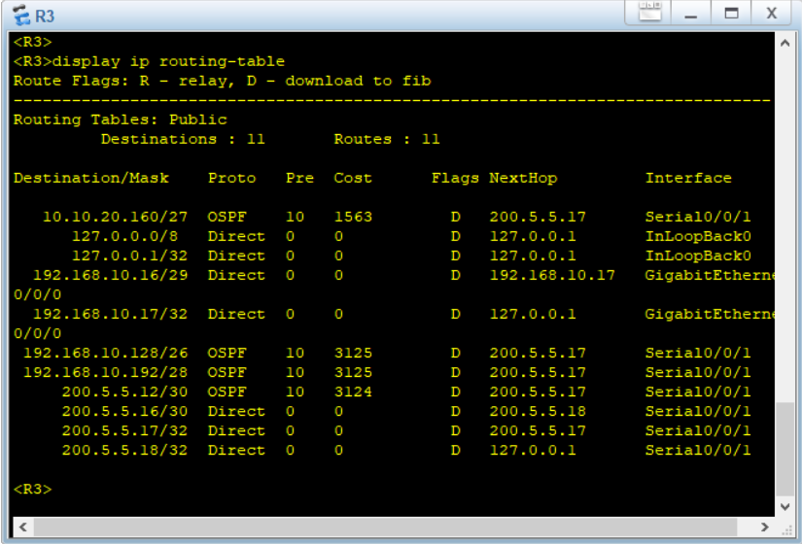

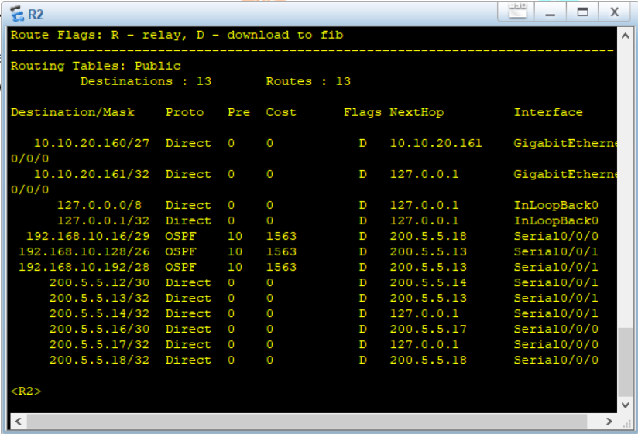

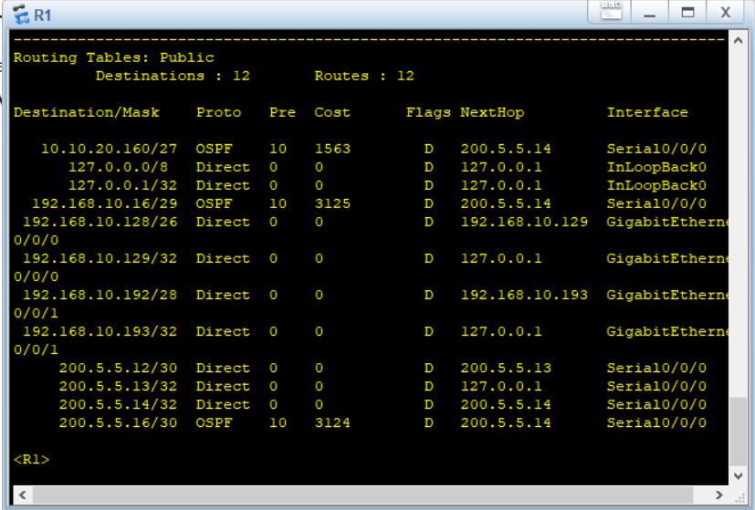

1. **Выполнить проверку связи между конечными устройствами при помощи команды ping**

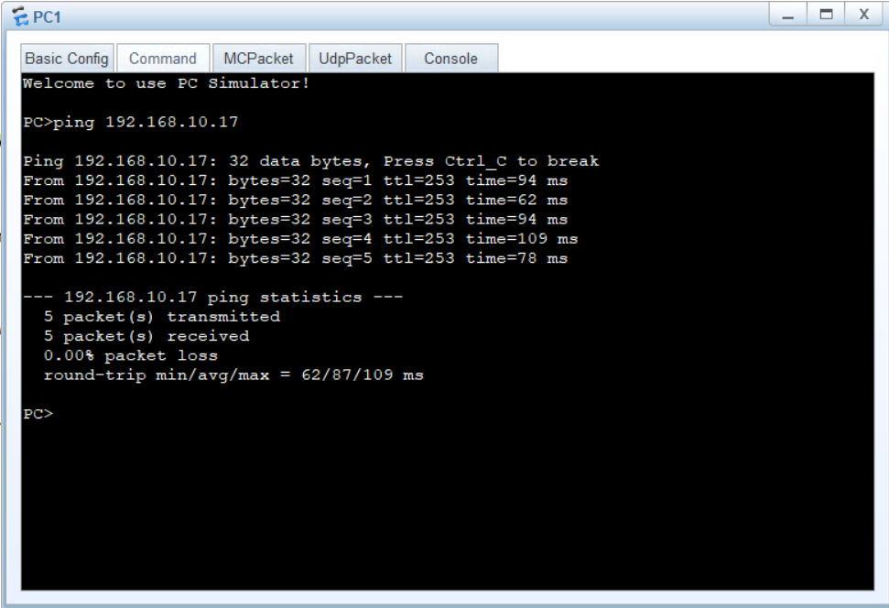

**5.2.2.1. Конфигурирования протокола OSPF для 4-х устройств**

**Соберите схему**

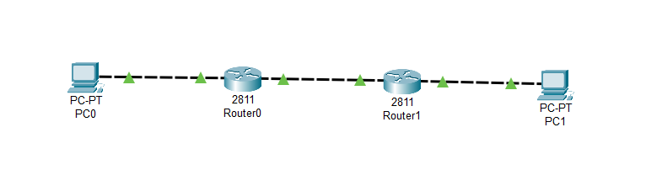

**Выполните конфигурирование R1**

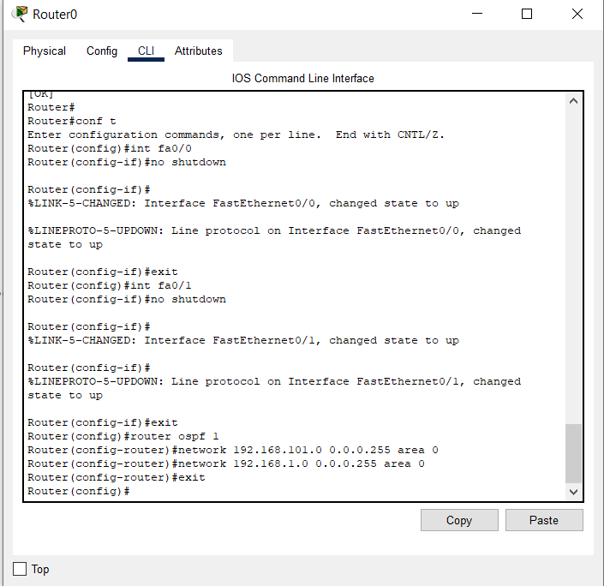

**Выполните настройки R2**

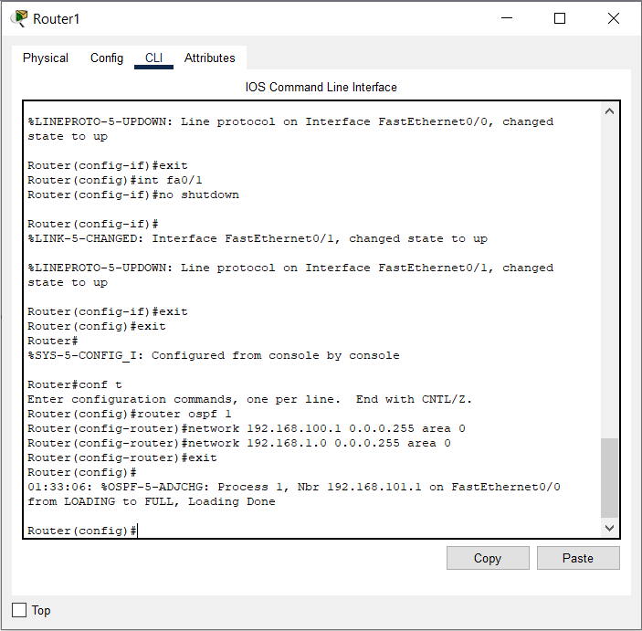

**Необходимо объявить всем участникам о желании “познакомиться”**

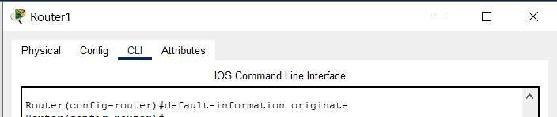

**Для проверки маршрутизации проверьте связь ПК из разных сетей и представьте в отчете**

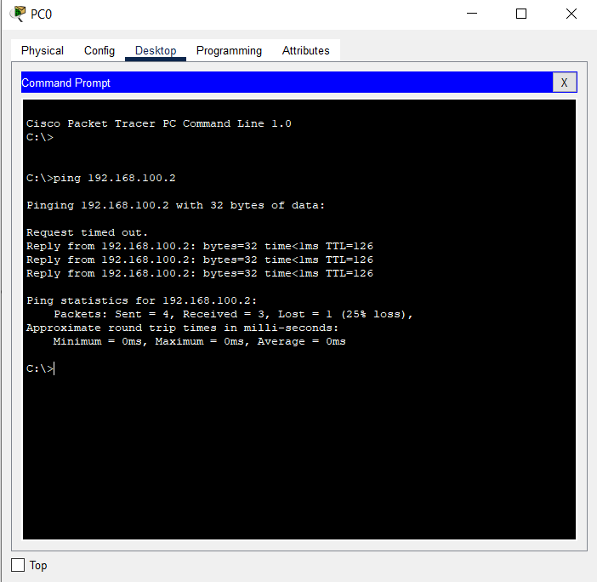

**5.3.2.2. Конфигурирования протокола OSPF для 6-и устройств**

**Соберите схему**

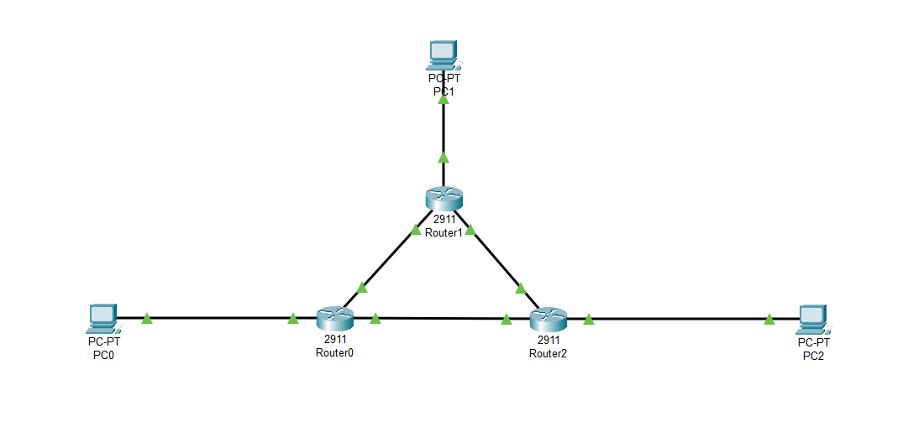

**Самостоятельно настройте протокол OSPF**

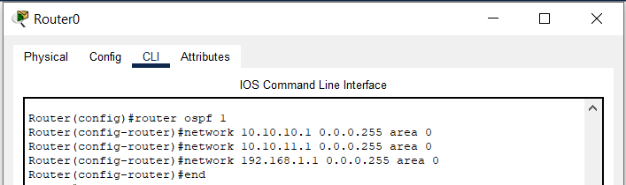

**На R1 настроим программный loopback интерфейс — алгоритм, который направляет полученный сигнал (или данные) обратно отправителю.**

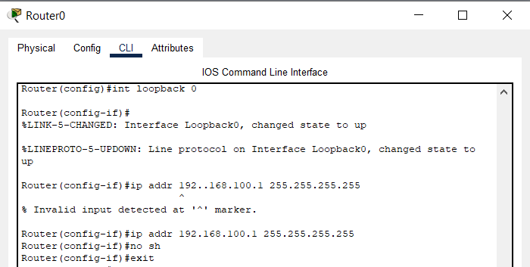

**Подводим курсор мыши к R1 и наблюдаем результат наших настроек**

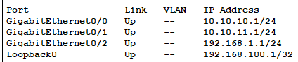

**R2**

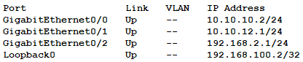

**R3**

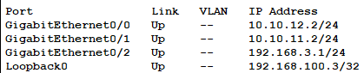

**Проверяется, что роутер R3 видит R2 и R1**

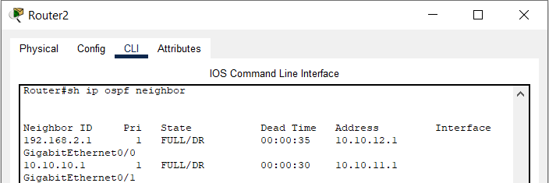

**Необходимо посмотреть таблицу маршрутизации для R3**

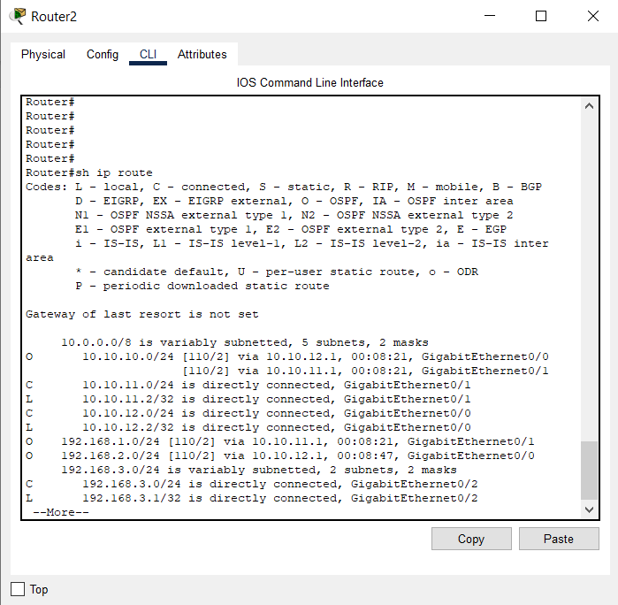

**Проверяем доступность разных сетей**

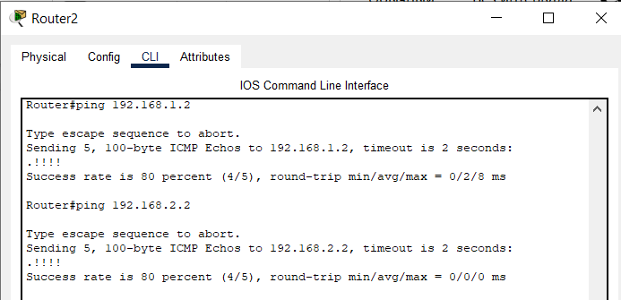

**Задание 5.3.1 Конфигурирование протокола RIP маршрутизаторов Huawei**

**Собрать и запустить схему приведенную на рисунке**

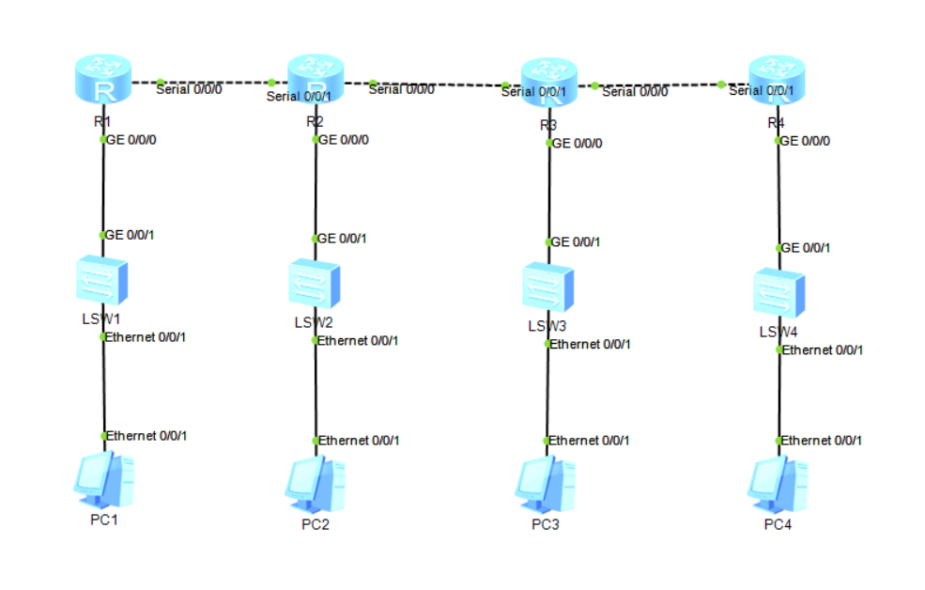

**Сконфигурировать имена всех маршрутизаторов**

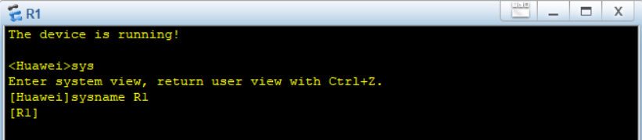

**Сконфигурировать адреса всех задействованных в схеме интерфейсов маршрутизаторов в соответствии с заданными адресами сети.**

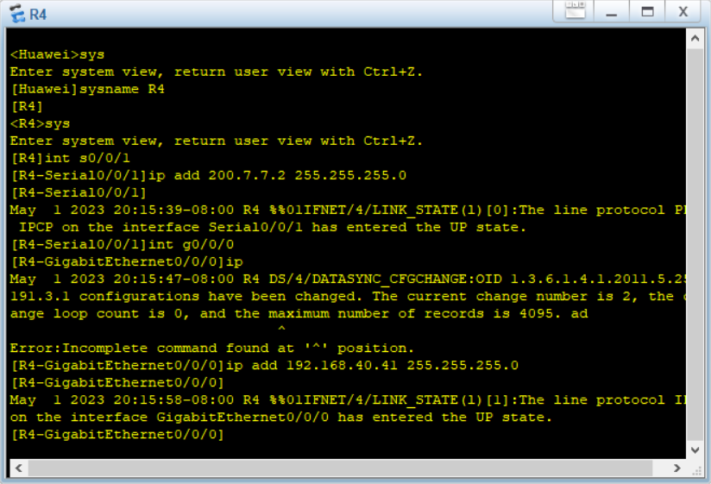

**При помощи команды display ip routing-table посмотреть таблицу маршрутизации**

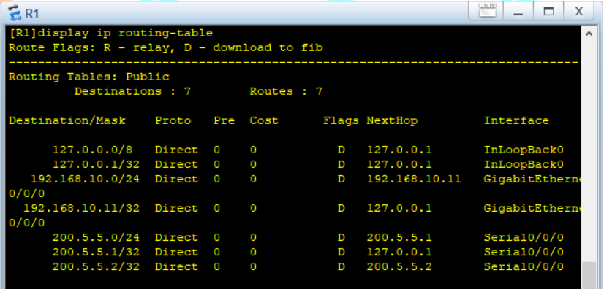

**Каждому оконечному устройству (компьютеру) назначить индивидуальный IP-адрес, сетевую маску и шлюз по умолчанию в соответствии со схемой сети**

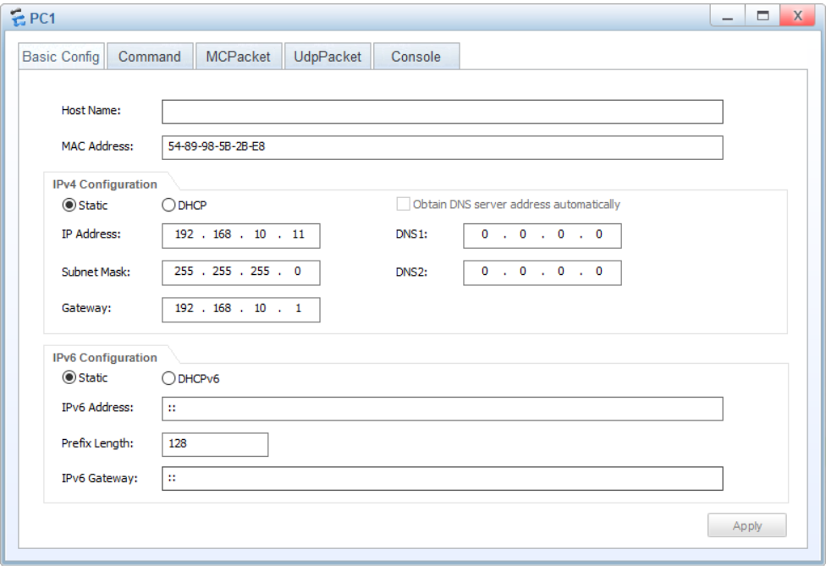

**Необходимо сконфигурировать динамическую маршрутизацию, задав протокол RIP**

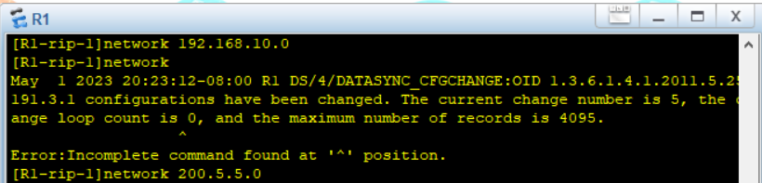

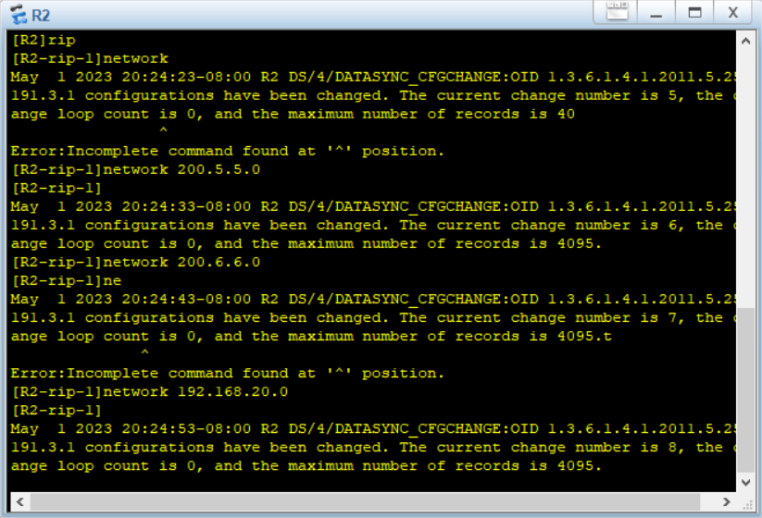

**Провести верификацию (проверку) конфигурации всех маршрутизаторов по команде display ip routing-table.**

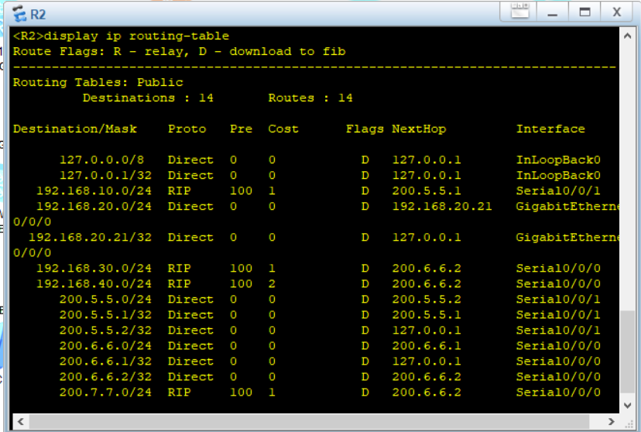

**Задание 5.3.2 Конфигурирование протокола RIP маршрутизаторов Cisco**

**Задание 5.3.2.1. Настройка протокола RIP для сети из шести устройств**

**Настроить маршрутизацию на схеме**

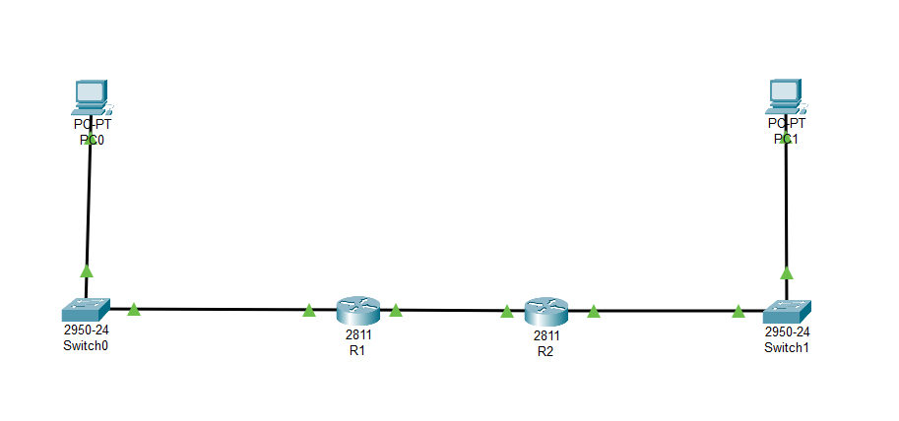

**Проверка настройки коммутаторов и протокола RIP**

**Настройка протокола RIP на маршрутизаторе R1 и R2**

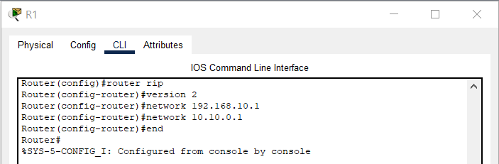

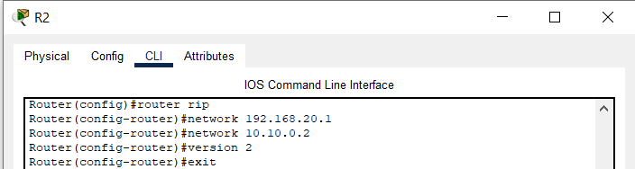

**Просмотр настройки протокола RIPv2 на маршрутизаторах R1 и R2**

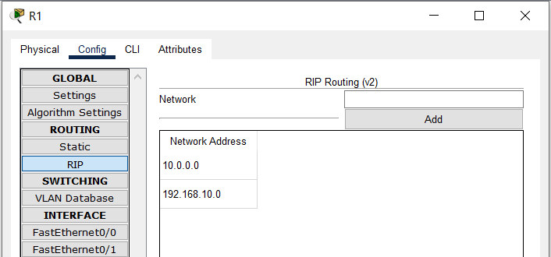

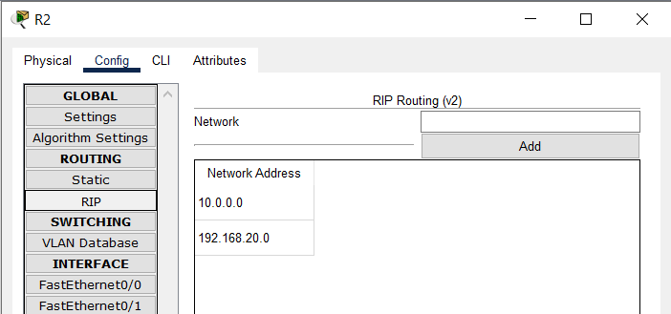

**Задание 5.3.2.2. Конфигурирование протокола RIP для сети из четырех устройств**

**Конфигурируем R1**

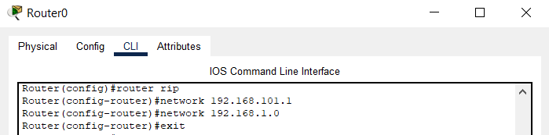

**Результат можно увидеть на вкладке Config**

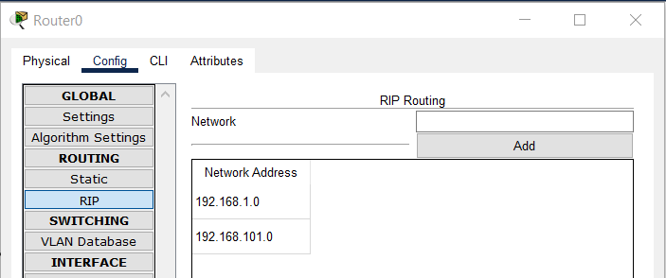

**Конфигурируем R2**

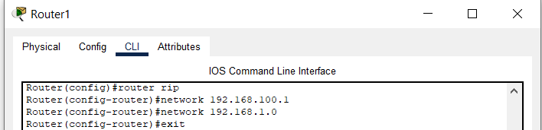

**Результат можно увидеть на вкладке Config**

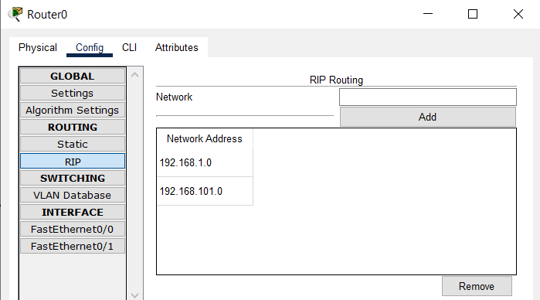

**Проверка конфигурирования протокола RIP осуществляется с использованием команды ping**

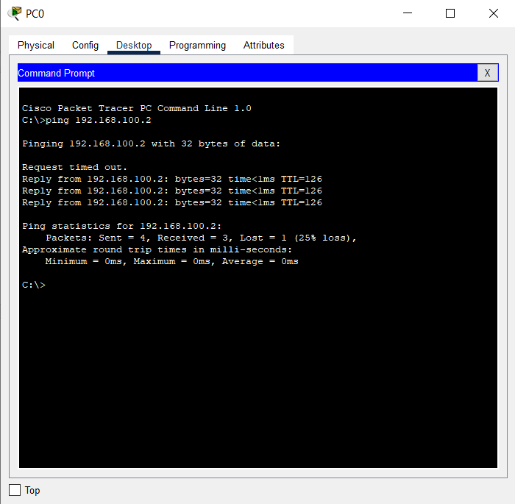

**КОНТРОЛЬНЫЕ ВОПРОСЫ**

**– Перечень и характеристика информационных сетей.**

**PAN** означает персональную сеть — очень маленькую полосу в несколько метров, состоящую из соединяющих друг с другом устройств, таких как принтер или сканер, или даже устройств, на которых человек носит например, мобильный телефон или смартфон, MP3-плеер или портативное устройство GPS-навигации.

Относительно небольшие сети, в которых не более нескольких сотен компьютеров в одном здании напрямую связаны друг с другом, называются локальной сетью (**LAN**). Локальная сеть, но беспроводная (проводная) сеть называется WLAN (беспроводная локальная сеть).

Компьютерная сеть, которая объединяет устройства в пределах одного города называется **MAN** — городская вычислительная сеть.

Крупные географические сети, например, между двумя городами, страной, континентом или даже целым миром, называются глобальной сетью (**WAN**). Сети WAN изначально были очень дорогими. Только крупные компании могут позволить себе конкретную глобальную сеть. В настоящее время, однако, большинство WAN-соединений используют Интернет в качестве средства связи - он универсален и общедоступен, и поэтому не очень контролируем для пользователя, но довольно удобен в качестве цены.

**– Понятие и основные принципы организации абонентской системы.**

Сеть абонентского доступа - это совокупность технических средств между

оконечными абонентскими устройствами, на которых предоставляется услуга, установленными в помещении пользователя, и тем коммутационным оборудованием, в план нумерации (ONT или модем)или адресации) которого входят подключаемые к телекоммуникационной системе терминалы и устройства.

**– Понятие и основные принципы организации ретрансляционной системы.**

Это система, предназначенная для передачи данных или преобразования протоколов. Необходимость объединения нескольких сетей с разными протоколами, поставило задачу создания таких ретрансляционных систем, которые:

• объединяют сети с различной архитектурой, каждая из которых имеет полную автономию и свои средства управления.

• имеют базовые функциональные блоки, определяющие штабели протоколов для сетей разного типа;

• предусматривают наличие нескольких входных портов с различными скоростями передачи данных.

Для решения возлагаемых на них задач ретрансляционные системы осуществляют:

• коммутацию и маршрутизацию данных;

• согласование протоколов в соединяемых коммуникационных сетях либо частях сетей;

• передачу блоков данных между сетями либо их частями;

• укрупнение либо разукрупнение блоков данных, если в сетях (их частях) они имеют различные размеры;

• управление потоками данных;

• оповещение о переполнениях буферов систем и происходящих неисправностях;

• восстановление работы после отказов и неисправностей;

• определение состояний соединяемых сетей либо их частей;

• учет своей работы и подготовку отчетов об этом.

**– Понятие, виды и описание узлов коммутации.**

Узел коммутации – сетевой узел, осуществляющий коммутацию входов и выходов узла для реализации соединений в сети.

Датаграммный способ передачи данных основан на независимом

продвижении пакетов друг относительно друга. Процедура обработки пакета определяется только значениями параметров, которые он несет в себе, и текущим состоянием сети. Каждый отдельный пакет для сети является независимой единицей передачи - датаграмма.

Процедура согласования двумя конечными узлами сети некоторых

параметров процесса обмена пакетами называется установлением

логического соединения.

Параметры, о которых договариваются два взаимодействующих узла,

называются параметрами логического соединения.

В случае потерь пакетов производится их повторная передача.

Виртуальный канал (virtual circuit или virtual channel) - единственный заранее проложенный фиксированный маршрут, соединяющий

конечные узлы в сети с коммутацией пакетов. Виртуальные каналы прокладываются для устойчивых информационных потоков

(VLAN или VPN). Каждый пакет этого потока помечается специальной меткой. Так же как в сетях с установлением логических соединений,

прокладка виртуального канала начинается с отправки из узла-источника специального пакета - запроса на установление соединения.

Особенностью сетей с виртуальными каналами является использование локальных адресов пакетов при принятии решения о передаче в каждом сетевом узле.

**– Определение, назначение и функции административной системы.**

Административные системы – это системы, обеспечивающие управление сетью либо её частью. На неё возлагаются следующие функции:

• сбора информации и учёта работы компонентов сети (времени работы соединений, сведений о загрузке каналов и ресурсов сети, регистрации ошибок или отказов)

• подготовка отчётов о работе сети

• осуществление диагностики

• контроль передачи блоков данных

• восстановление работы после отказов и неисправностей

• управление конфигурацией (включение и выключение абонентских систем, ведение справочника сети; создание резервных каналов, изоляция неисправных компонентов)

• осуществление сервиса для пользователей, связанного с показом динамического состояния сети

**– Принципы организации и практическая реализация коммуникационной, аналоговой сеть и дискретной сети.**

Коммуникационная сеть - это сеть, основной задачей которой является передача данных. Коммуникационная сеть, именуемая также сетью передачи данных, является ядром информационной сети, обеспечивающим передачу и некоторые виды обработки данных.

На базе одной коммуникационной сети можно создать несколько информационных сетей. Задачей коммуникационной сети является доставка адресатам блоков данных, которые при этом не должны терять своей целостности, доставляться без ошибок и искажения. Важными в сети являются также операции по предотвращению больших очередей и переполнения буферов систем, Коммуникационные сети делятся на три класса: сети с маршрутизацией данных, сети с селекцией данных и смешанные сети.

Аналоговая сеть - это коммуникационная сеть, передающая и обрабатывающая аналоговые сигналы. Необходимость передачи звука, речи и изображений привела к созданию аналоговых сетей, в которых носителем данных является аналоговый сигнал. Для передачи речи были созданы телефонные сети.

Как и любая сеть с маршрутизацией данных, телефонная состоит из узлов коммутации, именуемых Автоматическими телефонными станциями (АТС). АТС обеспечивают коммутацию каналов, а в качестве абонентских систем, в первую очередь, используются телефонные аппараты. Чаще всего, телефонная сеть опирается на кабельную сеть. Вместе с этим, используются и телефонные радиосети. Первоначально телефонная сеть, обеспечивая телекоммуникации, передавала аналоговые сигналы и поэтому была аналоговой сетью. Это было связано с тем, что акустический сигнал имеет непрерывную форму. Соответственно речи Человека частотный диапазон в аналоговой телефонной сети был выбран от 300 до 3400 Гц. Это позволяет передавать понятную речь и даже узнавать говорящего.

Дискретная сеть - коммуникационная сеть, передающая и обрабатывающая дискретные сигналы.

Первоначально дискретные принципы использовались в системах обработки данных. В семидесятых годах эти принципы стали применяться и в коммуникационных сетях. Разработка теории, массовое производство разнообразных высокоскоростных Интегральных Схем (ИС), создание дискретной аппаратуры для каналов привели к тому, что обработка и передача данных слились в единое целое. Появились протоколы, определяющие дискретные сети, именуемые также цифровыми сетями. Использование в сетях дискретных сигналов позволило обеспечить различные виды коммутации на базе одних и тех же узлов коммутации и каналов. Эта задача решена международным союзом электросвязи, который разработал модель Цифровой Сети с Интегральным Обслуживанием (ЦСИО или ISDN). Для дискретных сетей созданы дискретные системы, обеспечивающие скоростную передачу сигналов. Дискретные сети по сравнению с прежними (аналоговыми сетями) имеют достаточно много преимуществ. К ним, в первую очередь, относятся: высокая помехоустойчивость, широкое использование микропроцессоров и устройств памяти, простота каналообразующей аппаратуры.